附件1：

青云谱区青云谱镇“7·15”一般道路交通事故调查报告

编制单位：青云谱区人民政府事故调查组编制

编制时间：2025年9月

目录
一、事故基本情况 2
（一）事故发生经过 2
（二）事故车辆基本情况 2
（三）驾驶人基本情况 4
（四）事故道路、交通环境和天气情况 5
（五）人员伤亡情况和直接经济损失 6
二、 事故应急处置及评估情况 7
（一）应急处置情况 7
（二）事故善后情况 7
（三）事故应急处置评估意见 7
三、事故原因分析 8
（一）事故主要原因 8
（二）事故次要原因 ............................................................................................................ 8（三）事故相关检验检测和鉴定情况 8
（四）其他可能因素排除 9
四、对事故责任人员的处理建议 9
（一）对事故责任人员的责任认定及处理建议 9
（二）其他处理建议 11
五、事故主要教训 11
六、事故防范和整改措施 12

青云谱区青云谱镇“7·15”一般道路交通事故调查报告

2025年7月15日16时10分许，在青云谱区青云谱镇广州路青云谱区市民中心路段，发生一起小型轿车与一辆两轮电动自行车相撞，造成一人死亡，一人受伤的一般道路交通事故，直接经济损失约38万元。事故发生后，区委、区政府领导高度重视，要求尽快查明事故原因，做好善后工作，提出防范措施。
依据《中华人民共和国安全生产法》《中华人民共和国道路交通安全法》《生产安全事故报告和调查处理条例》（国务院令第493号）、《江西省安全生产条例》等法律法规，经青云谱区人民政府同意，成立青云谱镇“7·15”一般道路交通事故调查组（以下简称事故调查组），负责该起事故的调查处理。事故调查组由青云谱交警大队牵头，青云谱镇、区住建局、区交通执法大队、区公安分局、区应急局、区总工会等部门相关人员组成，对事故进行全面调查。事故调查组按照“四不放过”和“科学严谨、依法依规、实事求是、注重实效”原则，通过现场勘查、调阅资料、询问谈话、座谈交流等方式，查清了事故发生经过、原因、人员伤亡、直接经济损失和有关企业情况，查明了相关部门和单位履职情况、存在问题和责任，总结了事故主要教训，认定了事故性质和责任，提出了对有关责任单位和责任人员的处理建议，提出了整改和防范措施建议。
经事故调查组调查认定，青云谱镇“7·15”一般道路交通事故是一起因非机动车驾驶员驾驶非机动车不按规定载人逆向超速行驶及小车驾驶员驾驶机动车逆行未注意观察确保安全引发的生产经营性一般道路交通安全生产责任事故。

一、事故基本情况

（一）事故发生经过
2025年7月15日16时10分许，徐文轩驾驶赣AR7X588“爱玛”牌两轮电动车搭载乘客刘腊云在广州路青云谱区行政服务中心路段西向东方向非机动车道由东向西逆行，遇阙海秀驾驶赣ADW6681比亚迪牌小型轿车在青云谱区广州路青云谱区行政服务中心路段由南向东右转弯逆向行驶进入广州路时，阙海秀因道路右侧旁边停放的赣A7FB56小型轿车影响视线驾车未发现赣AR7X588“爱玛”牌两轮电动车，致赣ADW6681比亚迪牌小型轿车行驶中车头左前部碰撞赣AR7X588“爱玛”牌两轮电动车左侧车体，双方发生交通事故，赣AR7X588“爱玛”牌两轮电动车驾驶员及乘客倒地受伤。刘腊云被送至解放军九〇八医院抢救，于2025年7月22日6时30分许抢救无效死亡。

（二）事故车辆基本情况
1.赣ADW6681比亚迪牌小型轿车，所有人：聂永生，车辆类型：小型轿车，地址：江西省南昌市进贤县民和镇西门路58号3栋1单元401室，车辆使用性质为出租客运，品牌型号：比亚迪牌BYD7008BEVB1，车辆识别代码：LC0CE6DBXR4169872，发动机号码：2T4005869，注册日期2024年5月21日，检验有效期止：2026年5月，道路运输证：赣交运管洪字360100081625号，经营许可证号：360100700193，车辆类型：小型轿车，经营范围：巡游出租汽车客运，车辆外廓尺寸：4765*1837*1515mm，发证日期：2024年5月22日，有效期至2029年5月21日，发证单位：南昌市交通运输局，该车辆在中国人民财产保险股份有限公司投保强制保险及商业保险，机动车交通事故责任强制保险单号：PDZA202536*********697。该车自注册登记至事故发生前有8条违法记录均已处理。
2.赣A7FB56福特牌小型轿车，所有人：邓南，车辆类型：小型轿车，地址：江西省南昌市南昌县幽兰镇园艺场邓家自然村53号。使用性质：非营运，品牌型号：福特牌CAF7200A42，车辆识别代码：LVSHFFAC4DF623804，发动机号码：DA05533，注册日期：2014年1月15日，检验有效期至2026年1月，外廓尺寸：4860*1854*1480mm, 该车辆在中国人民财产保险股份有限公司投保强制保险及商业保险，机动车交通事故责任强制保险单号：PDZA202536*********113。该车自注册登记至事故发生前有29条违法记录均已处理。
3.赣AR7X588电动自行车，所有人：徐金福，地址：江西省南昌市南昌县蒋巷镇玉丰村严家自然村13号，车辆品牌型号：爱玛TDR8103-1Z，车辆识别代码：378922******331。该车由徐金福2024年9月19日在洪城路南昌市青云谱区文氏电动车行购买所得，于2024年10月8日在洪城路邮政上牌点上牌登记。
电动车溯源：（1）查外卖骑手身份信息等：经调查，赣AR7X588电动车驾驶人徐文轩不是外卖骑手，车辆不属于外卖车辆。（2）查两轮电动车来源：经调查，赣AR7X588电动车由车主徐金福2024年9月19日在洪城路南昌市青云谱区文氏电动车行购买所得。（3）查两轮电动车手续：经调查，赣AR7X588电动车该车于2024年10月8日在洪城路邮政上牌点上牌登记。（4）查两轮电动车安全性能：经调查，该车上牌登记时鞍座及电池电压符合国家标准，上牌登记后电动车加装鞍座及电池。

（三）驾驶人基本情况
1.阙海秀：女，汉族，1981年1月2日出生，驾驶证地址：江西省南昌市进贤县民和镇西门路58号3栋1单元401室，驾驶证号：360124*********029，档案编号：360101123689，准驾车型：C1，初次领证日期：2006年9月29日，驾驶证有效期2022年9月29日至长期，事故发生时系赣ADW6681比亚迪牌小型轿车驾驶员。巡游出租汽车驾驶员证注册登记：54064，有效起始日期2018年4月24日，发证机关：南昌市城市客运管理处。
2.邓南：男，汉族，1985年4月8日出生，驾驶证地址：江西省南昌市南昌县幽兰镇园艺场邓家自然村53号，驾驶证号：360121*********654，档案编号：360104346182，准驾车型C1，初次领证日期2020年7月29日，驾驶证有效期限2020年7月29日至2026年7月29日，事故发生时系赣A7FB56小型轿车驾驶员。
3.徐文轩：女，汉族，2004年11月20日出生，身份证地址：江西省南昌市南昌县蒋巷镇玉丰严家自然村13号，身份证号：360121*********989 ，事故发生时系赣AR7X588电动自行车驾驶员。

（四）事故道路、交通环境和天气情况
1.事故现场位于南昌市青云谱区广州路青云谱区市民中心路段，该道路为东西走向，道路中心有护栏隔离，机、非车道有花圃隔离，有交通标志标线控制，沥青路面。天气：晴天。道路交通事故现场图如下：
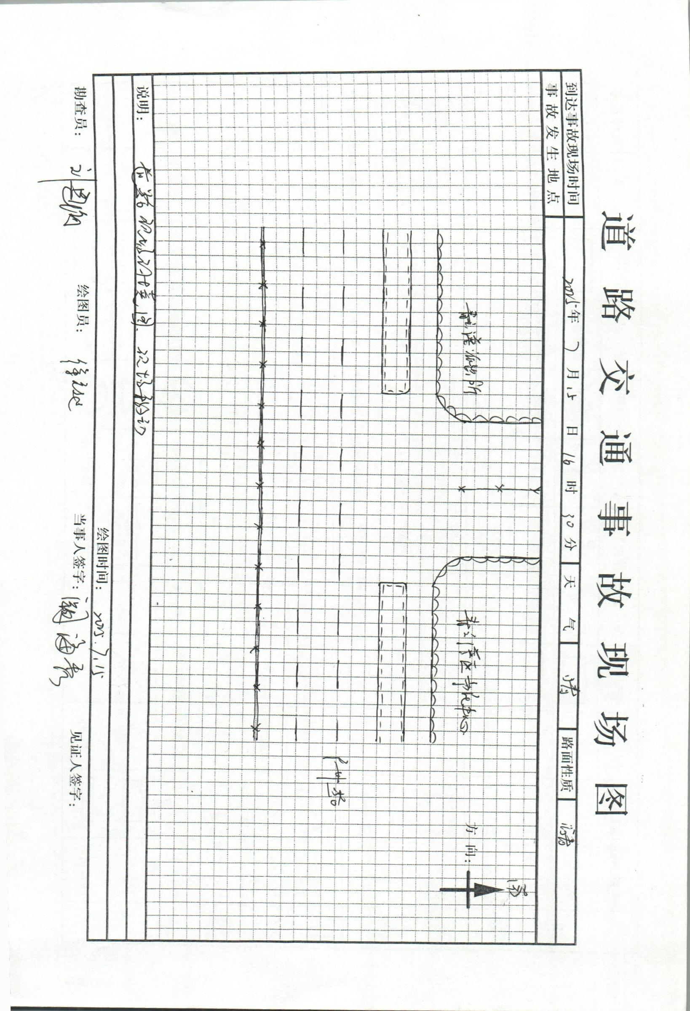

2.事故发生时天气为晴，气温35～38℃，地表干燥，事发时间为下午4点10分。

（五）人员伤亡情况和直接经济损失
1.人员伤亡情况：造成1人死亡1人受伤，死者刘腊云，女，出生日期：1950年8月13日，汉族，住址：南昌县蒋巷镇玉丰村严家自然村13号，身份证号码：360121*********921，伤害情况：2025年7月22日死亡；伤者徐文轩，女，出生日期：2004年11月20日，汉族，住址：南昌县蒋巷镇玉丰村严家自然村13号，身份证号码：360121*********989，伤害情况：受伤。
2.直接经济损失情况：本起事故共造成直接经济损失约38万元人民币。

二、 事故应急处置及评估情况

（一）应急处置情况
事故发生后，青云谱交警大队事故中队民警刘恩海、徐致远接到报警立即赶赴现场了解情况并及时处置，并立即向指挥中心及交警大队主要领导报告，伤者徐文轩、刘腊云2人由120送往解放军九〇八医院救治，后青云谱交警大队事故中队民警刘恩海、徐致远对徐文轩、阙海秀进行相关的酒毒检测，结果均属正常。事故现场勘查工作于7月15日16时30分许开始，并向区直有关部门报告，17时10分许勘查结束，区应急管理局于17时许向市应急指挥中心报告，17时10分许事故现场清理完毕，道路陆续恢复正常通行。

（二）事故善后情况
在青云谱区人民政府、区直有关部门的共同努力下，事故善后工作正在有条不紊地开展。同时，保险公司正在与伤者及死者家属协商赔偿事宜。本次事故未发生群体性上访事件，当地社会秩序稳定。

（三）事故应急处置评估意见
经评估，事故发生后，交警与应急部门事故救援先期响应迅速、现场处置得当、救援行动开展有序、事故应急处置到位，未发生次生事故，符合相关法律法规及事故处理工作规范的要求。

三、事故原因分析

（一）主要事故原因
1.徐文轩驾驶不符合非机动车安全技术标准的非机动车不按规定载人、逆向、超速行驶是本次事故发生的主要原因之一；
2.阙海秀驾驶机动车逆行未确保安全是本次事故发生的主要原因之一。

（二）次要事故原因
邓南驾驶机动车不按规定停车是本次事故发生的次要原因。

（三）事故相关检验检测和鉴定情况
1.江西开元司法鉴定中心对死者刘腊云的死亡原因进行鉴定
赣开元中心【2025】病鉴字第132号司法鉴定意见书：被鉴定人刘腊云符合交通事故致严重颅脑损伤死亡。
2.江西长运机动车安全技术司法鉴定中心对事故车辆安全性能进行鉴定
赣长运中心【2025】痕鉴字第1506号司法鉴定意见书：被鉴定车辆（赣ADW6681小型轿车）的前照明灯远光发光强度、制动性能、转向及传动部件等符合《机动车运行安全技术条件》GB7258-2017的要求。
赣长运中心【2025】痕鉴字第1507号司法鉴定意见书：
被鉴定车辆（赣AR7X588电动自行车）进行了加装和改装，不符合《电动自行车安全技术规范》GB17761-2018的要求。
3.江西长运机动车安全技术司法鉴定中心对事故车辆痕迹进行鉴定
赣长运中心【2025】痕鉴字第1507号司法鉴定意见书：赣ADW6681小型轿车行驶中车头左前部与赣AR7X588两轮电动车车体右前侧相摩擦接触在本次事故中所形成。
4.江西长运机动车安全技术司法鉴定中心对事故发生时两车时速进行鉴定
赣长运中心【2025】痕鉴字第1521号司法鉴定意见书：被鉴定车辆（赣ADW6681小型轿车）抵达事发路段时的行驶速度为16KM/H-17KM/H。
赣长运中心【2025】痕鉴字第1586号司法鉴定意见书：被鉴定车辆（赣AR7X588电动自行车）抵达事发路段时的行驶速度为33KM/H-37KM/H。

（四）其他可能因素排除
通过事故现场勘查和调查取证，排除道路设计建设，人为故意破坏、突发灾害因素、疲劳驾驶等因素的影响。

四、对事故责任人员的处理建议

（一）对事故责任人员的责任认定及处理建议
1.徐文轩，女，事故发生时系赣AR7X588电动自行车驾驶员，其行为违反了《中华人民共和国道路交通安全法》第十八条第三款：“非机动车的外形尺寸、质量、制动器、车铃和夜间反光装置，应当符合非机动车安全技术标准。”、 《中华人民共和国道路交通安全法》第三十五条：“机动车、非机动车实行右侧通行。”、《中华人民共和国道路交通安全法》第五十八条：“ 残疾人机动轮椅车、电动自行车在非机动车道内行驶时，最高时速不得超过十五公里。”及《江西省实施〈中华人民共和国道路交通安全法〉办法》 第五十二条：“ 驾驶非机动车应当遵守下列规定：第一款第六项（六）自行车、电动自行车限载一名十二周岁以下未成年人；搭载学龄前儿童的，应当使用安全座椅；十二周岁以上十六周岁以下的未成年人驾驶自行车不得载人。”之规定，在本次事故中承担同等责任，已按法律规定对相关的违法行为进行处罚。
2.阙海秀，女，事故发生时系赣ADW6681小型轿车驾驶员，其行为违反了《中华人民共和国道路交通安全法》第二十二条第一款：“ 机动车驾驶人应当遵守道路交通安全法律、法规的规定，按照操作规范安全驾驶、文明驾驶。”及《中华人民共和国道路交通安全法》第三十五条：“ 机动车、非机动车实行右侧通行。”之规定，在本次事故中承担同等责任，已按法律规定对相关的违法行为进行处罚。
3.邓南，男，事故发生时系赣A7FB56小型轿车驾驶员，其行为违反了《中华人民共和国道路交通安全法实施条例》第六十三条第一款第一项：“机动车在道路上临时停车，应当遵守下列规定：（一）在设有禁停标志、标线的路段，在机动车道与非机动车道、人行道之间设有隔离设施的路段以及人行横道、施工地段，不得停车；”之规定。在本次事故中承担次要责任，已按法律规定对相关的违法行为进行处罚。

（二）其他处理建议
1.刘腊云，女，系赣AR7X588电动自行车乘客，在本次事故中无责任。
2.建议由青云谱区交警大队、交通执法大队对肇事出租车司机的交通违法行为进行行政处罚，对司机和车主进行约谈、批评教育，要求限期整改。
3.经青云谱区市场监督管理局调查，赣AR7X588电动自行车购于南昌市青云谱区文氏电动车行（位于南昌市青云谱区沿江南路619号6栋3号），原南昌市青云谱区文氏电动车行经营者陈小平已经病故，车行自2024年11月15日停止经营，未办理注销登记。建议青云谱区市场监督管理局将南昌市青云谱区文氏电动车行列入地址异常。

五、事故主要教训
该事故造成的影响非常恶劣，教训非常深刻。通过对事故原因的深入分析，事故的主要教训有：机动车司机对安全风险认识不足，不遵守交通安全相关法规违法通行及非机动车驾驶员法律意识淡薄违反规定载人、逆行、超速行驶是引发了事故的原因。

六、事故防范和整改措施
为预防同类事故的发生，建议相关单位落实如下整改措施：
（一）要深刻吸取事故教训，对营运车辆驾驶员适时召开事故警示教育会，定期开展安全教育和培训，加大对道路运输的监管力度，督促落实各项安全规章制度，开展安全隐患自查自改，针对事故中暴露出的问题，认真加以整改，确保生产安全。
（二）市场监督管理局等相关部门要强化对电动车销售企业的监管，严禁非法改装行为，加大执法检查力度，确保车辆安全标准严格执行，保障消费者出行安全。
（三）利用媒体、社交平台、社区活动等，加强宣传交通法规、针对交通违法行为导致发生事故的危害进行重点警示，开展“交通安全进校园、进企业、进社区”活动。
（四）进一步加大道路交通安全管控力度，严控路面违法行为，依法查处各类道路交通违法违规行为，进一步加大道路交通路面执法管控力度，科学优化路面执勤警力的部署，加强对重点路段路巡路查，依法严惩各类交通违法行为，同时加大对道路交通隐患排查整治力度，严防类似事件的发生。
（五）要高度重视道路交通安全工作，要认真贯彻落实党中央、国务院和省、市、县有关道路交通安全方针政策和工作要求，切实履行属地监管责任，建立健全安全生产责任体系和道路交通安全管理长效机制，优化和增加执法力量，落实联合执法机制，强化路面执法查处，加强交通安全法律法规和交通安全知识的普及教育，坚决依法严厉打击各类违法违规行为，形成严管严处高压态势，确保道路交通安全稳定。

